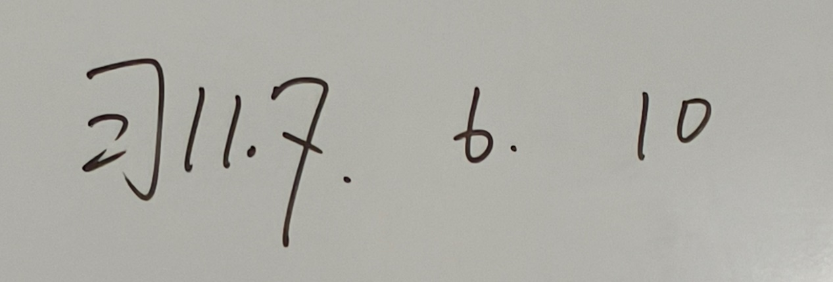

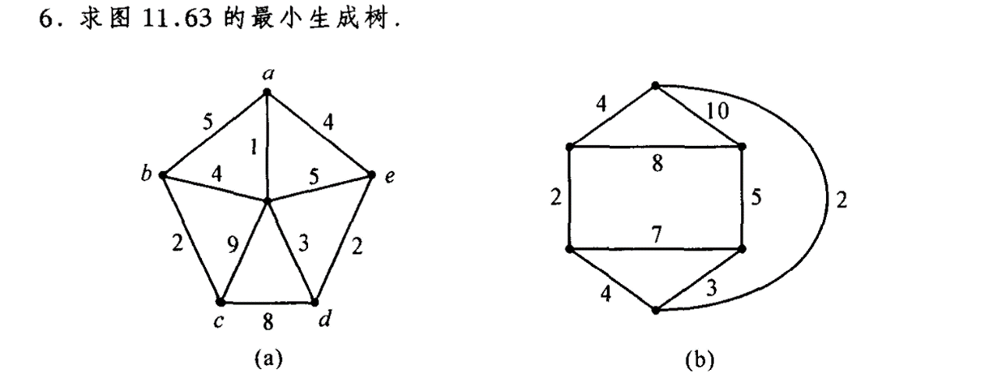

参考答案：
（a）
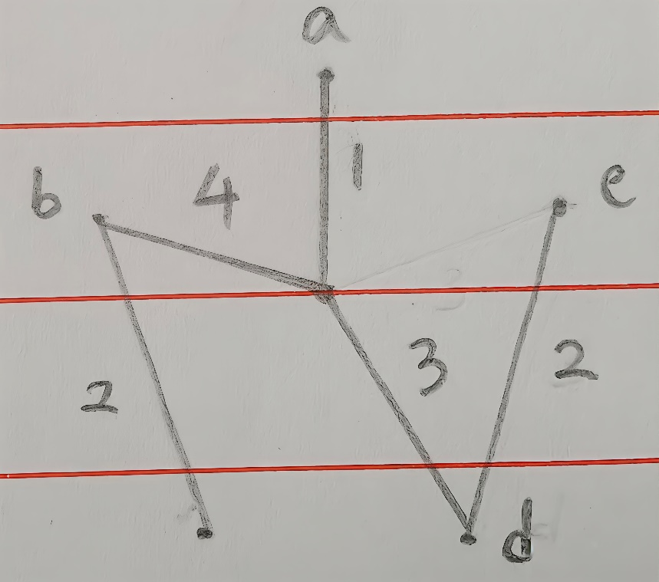
（b）
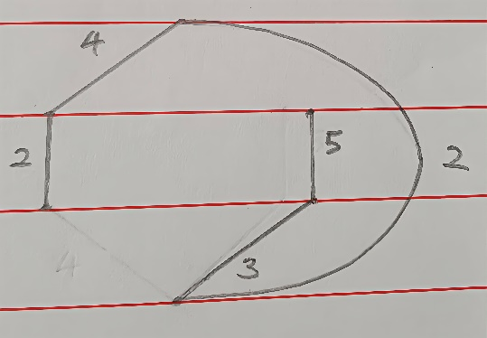

或者

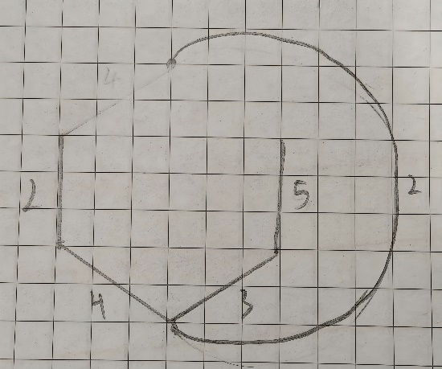

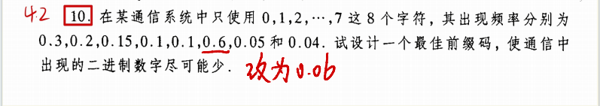

参考答案：
0.6修改为0.06的（因为0.3 + 0.2 + 0.15 + 0.1 + 0.1 + 0.06 + 0.05 + 0.04 = 1）哈夫曼树：
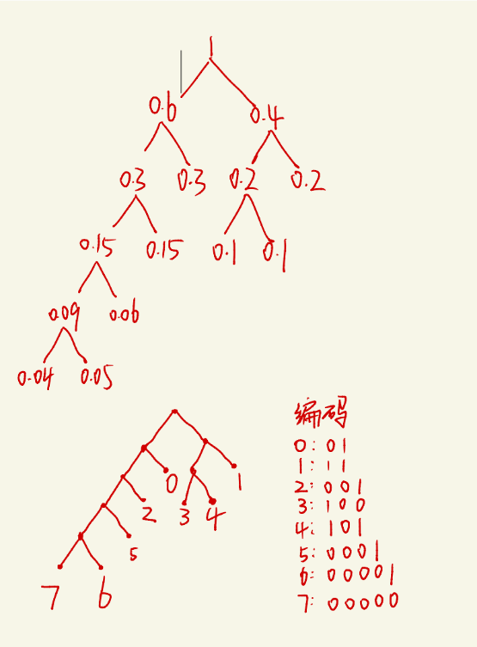

0.6未修改为0.06的哈夫曼树（仅供参考，答案为修改为0.06的）：
